附件1：稽山校区三幢学生公寓家具参数要求
- 材料及加工要求
三连体公寓组合床（侧梯）：6000*900*2200mm
1.左、右床榀：前后直脚30*50*1.5mm方管,横档25*25*1.2mm方管,床齿φ19*1.2mm焊接管。
2.中床榀：前后直脚30*50*1.5mm方管,下横档40*25*1.2mm扁管,床齿φ19*1.2mm焊接管。
3.前床挺：50*25*1.5mm扁管，弯档25*25*1.2mm方管。
4.后床挺：50*25*1.5mm扁管，20*20*1.2mm方管。
5.爬梯：40*20*1.2mm扁管,支撑档20*10*1.2mm方管,踏脚板采用20mm实木,前后沿加厚到40mm,表面喷涂食品级环保清漆。床护板钢框直角部分必须打磨光滑，保证直角圆润不伤人。
6.床榀封板：E0级16mm双饰多层板，甲醛释放量不得＞0.124mg/m³，四周封边同色1.0mmPVC。
7.组合桌柜：写字台带书架桌下钢架直脚用40*40*R20*1.5mm异型管,拉档用40*20*1.2mm扁管制作；写字台带书架桌下钢架直脚用40*40*R20*1.5mm异型管,拉档用40*20*1.2mm扁管制作；桌面板25mm双饰多层板，衣柜后板5mm双饰多层板，其余采用16mm双饰多层板，甲醛释放量不得＞0.124mg/m³，四周封边同色1.0mmPVC。采用优质品牌轨道、阻尼铰链，优质三合一连接件。
8.床铺板：采用厚度15mm杉木条，两根铺板条之间缝隙≤8mm，床板底托档采用5根45*33mm杂木档，每位2根25*25*1.2mm方管加强档，要求板材平整干燥，顺滑，不翘起，不变形，上下面四边倒棱不伤手，切割面打磨光滑.
二连体公寓组合床（侧梯）：4200*900*2200mm
1.左、右床榀：前后直脚30*50*1.5mm方管,横档25*25*1.2mm方管,床齿φ19*1.2mm焊接管。
2.中床榀：前后直脚30*50*1.5mm方管,下横档40*25*1.2mm扁管,床齿φ19*1.2mm焊接管。
3.前床挺：50*25*1.5mm扁管，弯档25*25*1.2mm方管。
4.后床挺：50*25*1.5mm扁管，20*20*1.2mm方管。
5.爬梯：40*20*1.2mm扁管,支撑档20*10*1.2mm方管,踏脚板采用20mm实木,前后沿加厚到40mm,表面喷涂食品级环保清漆。床护板钢框直角部分必须打磨光滑，保证直角圆润不伤人。
6.床榀封板：E0级16mm双饰多层板，甲醛释放量不得＞0.124mg/m³，四周封边同色1.0mmPVC。
7.组合桌柜：写字台带书架桌下钢架直脚用40*40*R20*1.5mm异型管,拉档用40*20*1.2mm扁管制作；桌面板25mm双饰多层板，衣柜后板5mm双饰多层板，其余采用16mm双饰多层板，甲醛释放量不得＞0.124mg/m³，四周封边同色1.0mmPVC。采用优质品牌轨道、阻尼铰链，优质三合一连接件。
8.床铺板：采用厚度15mm杉木条，两根铺板条之间缝隙≤8mm，床板底托档采用5根45*33mm杂木档，每位2根25*25*1.2mm方管加强档，要求板材平整干燥，顺滑，不翘起，不变形，上下面四边倒棱不伤手，切割面打磨光滑.
二连体公寓组合床（中间梯）：4800*900*2200mm
1.左、右床榀：前后直脚30*50*1.5mm方管,横档25*25*1.2mm方管,床齿φ19*1.2mm焊接管。
2.中床榀：前后直脚30*50*1.5mm方管,下横档40*25*1.2mm扁管,床齿φ19*1.2mm焊接管。
3.前床挺：50*25*1.5mm扁管，弯档25*25*1.2mm方管。
4.后床挺：50*25*1.5mm扁管，20*20*1.2mm方管。
5.爬梯：40*20*1.2mm扁管,支撑档20*10*1.2mm方管,内嵌16mm双饰多层板，甲醛释放量不得＞0.124mg/m³，防滑踏板2mm冷板成型；
6.床榀封板：E0级16mm双饰多层板，甲醛释放量不得＞0.124mg/m³，四周封边同色1.0mmPVC。
7.组合桌柜：写字台带书架桌下钢架直脚用40*40*R20*1.5mm异型管,拉档用40*20*1.2扁管制作；桌面板25mm双饰多层板，衣柜后板5mm双饰多层板，其余采用16mm双饰多层板，甲醛释放量不得＞0.124mg/m³，四周封边同色1.0mmPVC。采用优质品牌轨道、阻尼铰链，优质三合一连接件。
8.床铺板：采用厚度15mm杉木条，两根铺板条之间缝隙≤8mm，床板底托档采用5根45*33mm杂木档，每位2根25*25*1.2方管加强档，要求板材平整干燥，顺滑，不翘起，不变形，上下面四边倒棱不伤手，切割面打磨光滑.
二位组公寓床：2100*900*2200mm
学生写字桌：2000*600*2200mm、衣柜：1600*600*2376mm
1.左床边榀：前后直脚30*50*1.5mm方管,横档25*25*1.2mm方管,床齿φ19*1.2mm焊接管。
2.右床边榀：前后直脚30*50*1.5mm方管,下横档40*25*1.2mm扁管,床齿φ19*1.2mm焊接管。
3.前床挺：50*25*1.5mm扁管，弯档25*25*1.2mm方管。
4.后床挺：50*25*1.5mm扁管，20*20*1.2mm方管。
5.爬梯：40*20*1.2mm扁管,支撑档20*10*1.2mm方管,踏脚板采用20mm实木,前后沿加厚到40mm,表面喷涂食品级环保清漆。床护板钢框直角部分必须打磨光滑，保证直角圆润不伤人。
6.床榀封板：E0级16mm双饰多层板，甲醛释放量不得＞0.124mg/m³，四周封边同色1.0mmPVC。
7.学生写字桌、衣柜：写字台带书架桌下钢架直脚用40*40*R20*1.5mm异型管,拉档用40*20*1.2mm扁管制作；桌面板25mm双饰多层板，衣柜后板5mm双饰多层板，其余采用16mm双饰多层板，甲醛释放量不得＞0.124mg/m³，四周封边同色1.0mmPVC。采用优质品牌轨道、阻尼铰链，优质三合一连接件。
8.床铺板：采用厚度15mm杉木条，两根铺板条之间缝隙≤8mm，床板底托档采用5根45*33mm杂木档，每位2根25*25*1.2mm方管加强档，要求板材平整干燥，顺滑，不翘起，不变形，上下面四边倒棱不伤手，切割面打磨光滑.
学生椅：常规
1. 椅架用φ22*1.2mm圆管,座板下20*2mm的扁铁，钢件表面静电喷塑。
2. 座板、靠背用10mm多层板贴防火板，圆弧处过渡自然，四周边去毛刺，再油清漆。
所用管材必须符合国家标准，加工程序必须经过除油、除锈、磷化处理、静电喷塑，采用二氧化碳气体保护焊工艺；管材无裂缝、叠层，弯管处弧形圆滑一致，波纹高低≤0.4mm；管件焊接采用气体保护焊，焊接部位要平整、光滑、无裂缝、无错位、无虚焊；喷塑部位无漏喷、气泡、桔皮、杂质等现象，颜色要求一致；所有管材切面需打磨光滑并配相关防护盖。
置物架：1000*600*2136mm
1.置物架前脚钢管采用40*20*10*1.2mm异型管，后脚钢管采用40*20*1.2mm扁管，支撑架钢管采用20*20*1.2mm方管；
2.顶板采用16mm双饰多层板，甲醛释放量不得＞0.124mg/m³。
二、附：家具产品图
1.三连体公寓组合床（侧梯）
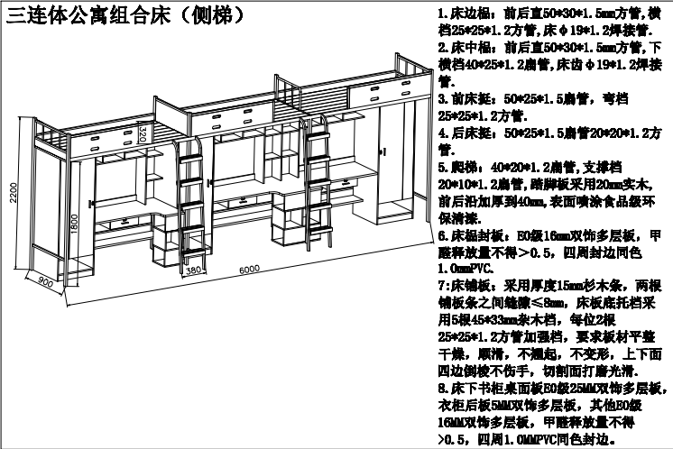
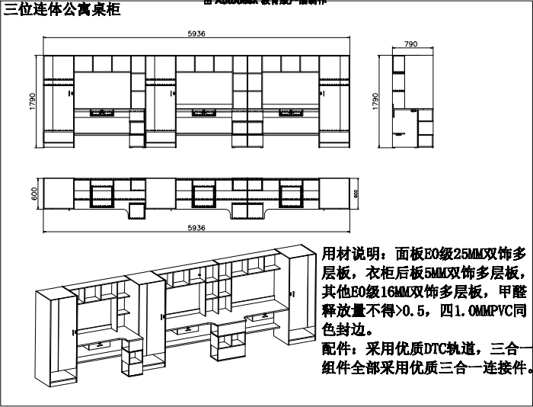
2.二联体公寓组合床（侧梯）
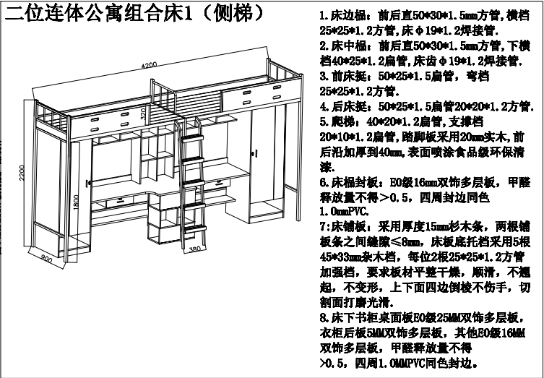
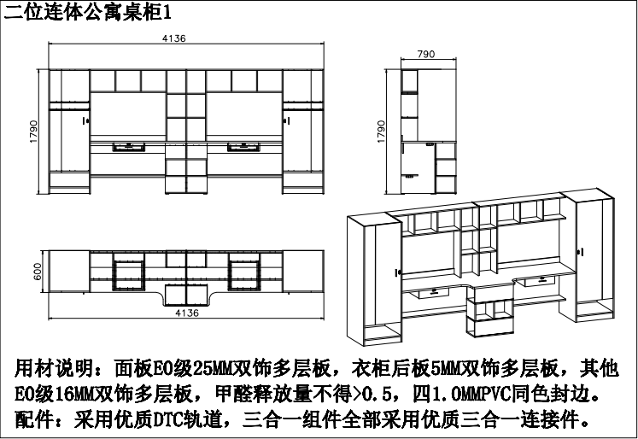
3.二连体公寓组合床（中间梯）
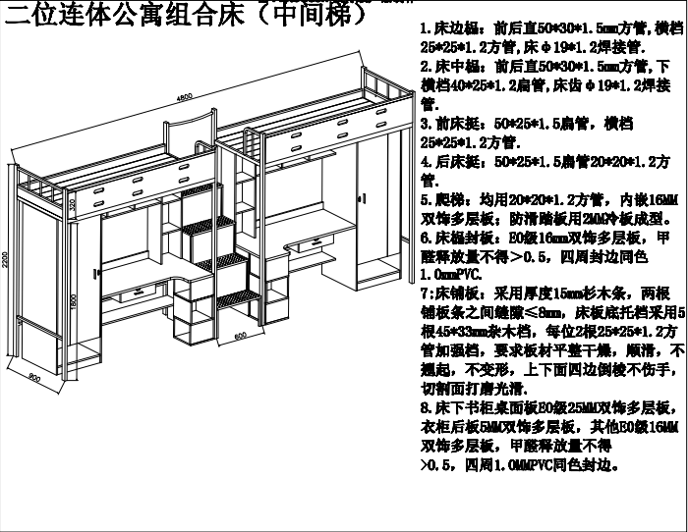
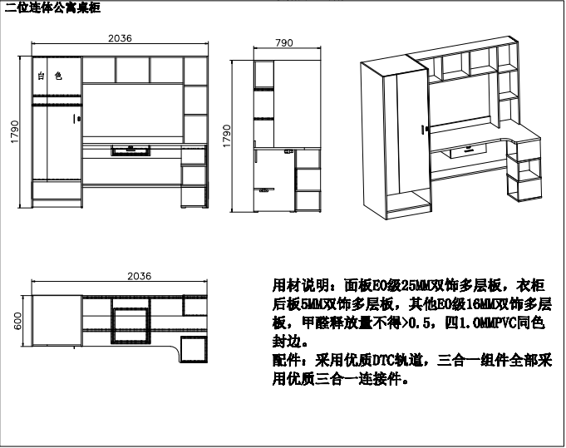
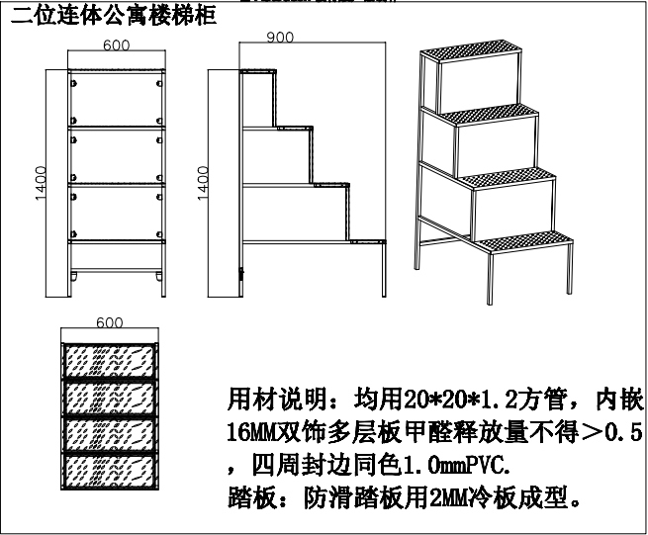

4.二位组公寓上下铺床
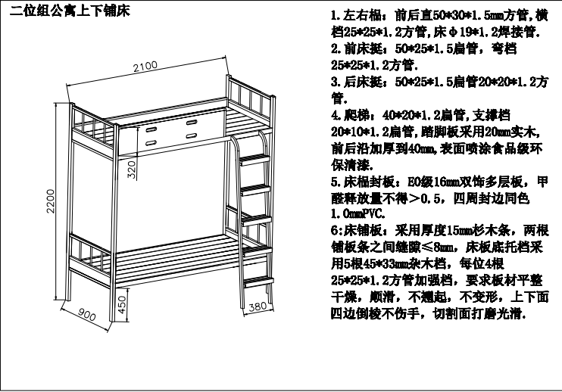
学生写字桌
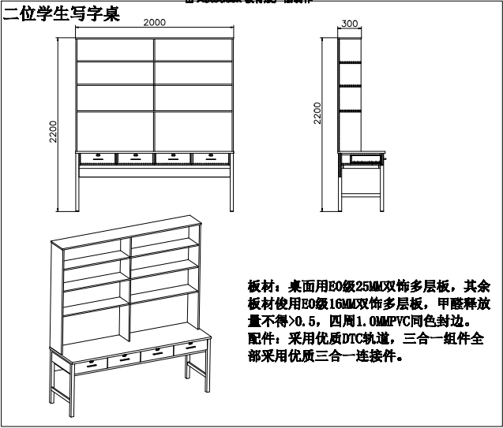
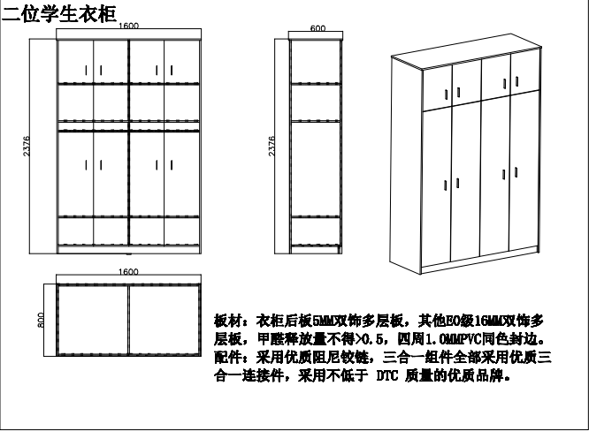
学生椅
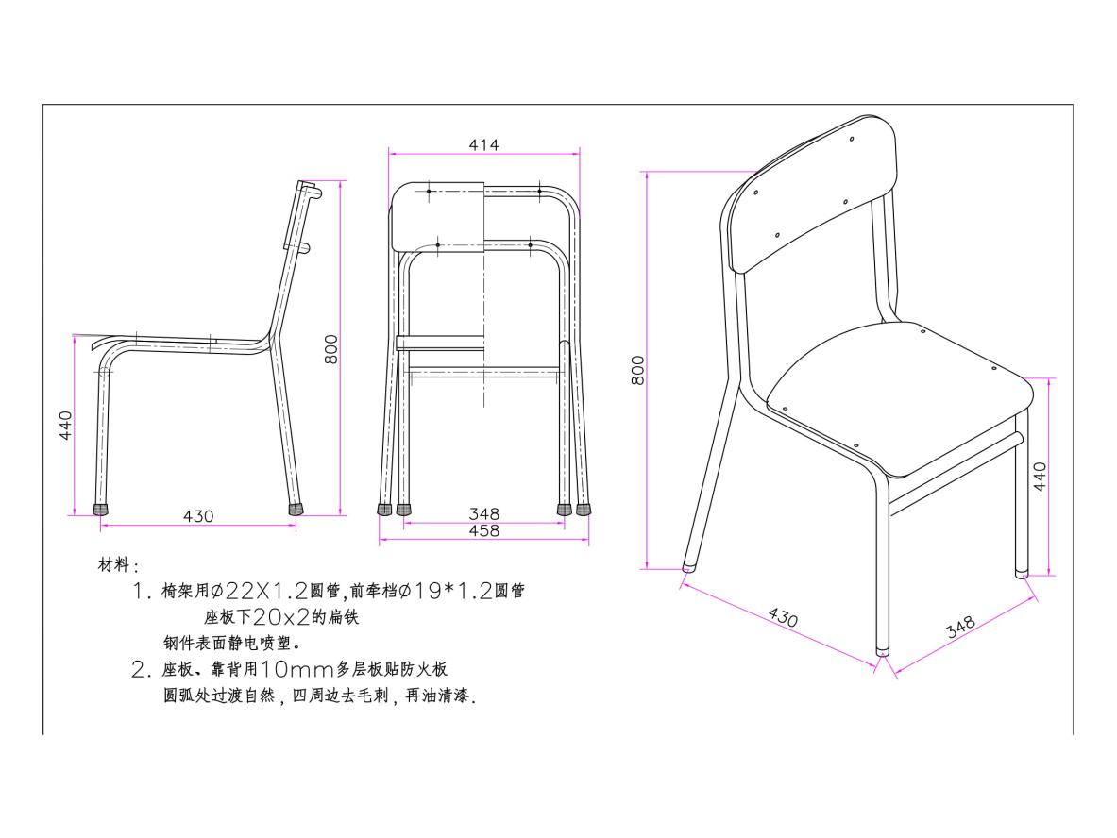
5.置物架
